棠外附小2018—2019学年度上期期中测试
三年级 数学
（基础分100分 附加分20分）
班级 姓名 得分
一、我是计算小能手。（共38分。）
1、直接写出得数。（8分）
600÷50 = 96÷8 = 57×9 = 4200÷7 =
126÷3 = 37×5 88÷4 = 312×50 =
2、比较大小。（6分）
22×5○14×3 10×9○20×5 45+511+168○58+120+665
40×6○6×40 42×0○0+42 75＋150-35○385-105+118
3、列竖式计算。（12分）
637-163-237 = 564-（264+158）= 725+125-183 =

4、脱式计算。（12分）
8+36÷2 （72+28）÷5 139+258-316 12×7÷6

二、填空。（第3、7题6分，其余每空1分，共23分。）
1、把每组的两个算式写成综合算式。
（1）29－13=16，360-16=344 （2）480-310=70，210÷70=30

2、一个长文体盒子放在桌上，站在不同位置去看，最多能看到（ ）个面。
3、计算66×4时，可以这样想：（ ）+（ ）+（ ）+（ ）=（ ）；也可以这样想：（ ）×4=（ ），（ ）×4=（ ），（ ）+（ ）=（ ）。
4、一个长方形菜地的周长是64米，长是18米，宽是（ ）米。
5、从一个长10cm，宽6cm的长方形上剪下一个最大的正方形，这个正方形的周长是（ ），剩下图形的周长是（ ）。
6、2、一个正方形的周长是64cm，它的边长是（ ）cm。
7、圈一圈，算一算。

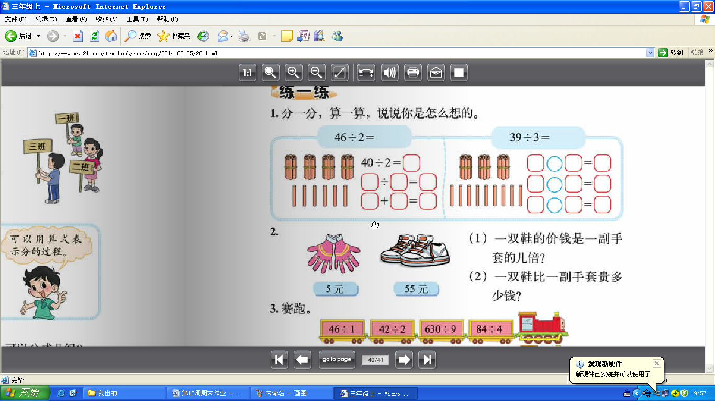
12×6= 72÷3= 68×7=
×

8、一个长方形，如果长增加10厘米，宽减少2厘米，则周长增加（ ）厘米。
9、两个数相乘积是400，如果一个乘数不变，另一个乘数扩大2倍，积是（ ）
10、210×8的末尾有（ ）个0，250×4的末尾有（ ）个0。
三、仔细判断（对的打“√”，错的打“×”，共5分）
1、有小括号的运算中，一定要先算小括号里面的式子。 （ ）
2、比28多2的数与7的积是21。 （ ）
3、小明2分钟写64个字，小刚3分钟写96个字，小明写字的速度慢。 （ ）
4、商场促销期间，李阿姨买2个同样的电磁炉花了400元，每个电磁炉800元。（ ）
5、计算24×3时，先算2×3=6，再算4×3=12，最后算60+12=72。 （ ）
四、看图列算式求周长(每个小正方形的边长为1cm，共8分)。
1 2、
v

周长： 周长：

四、解决问题。（第2题6分，其余每题5分，共26分。）
1、王奶奶家养鸡12只，养鹅的只数比鸡的只数的4倍还多7只。王奶奶家共养鸡和鹅多少只？

2、小明记录了家中电表的读数，如下表：（单位：千瓦时）
时间 | 1月初 | 2月初 | 3月初 | 4月初 | 5月初 | 6月初 | 7月初
读数 | 567 | 625 | 660 | 708 | 765
（1）3月、4月的用电量各是多少？

（2）5月份的用电量是52千瓦时，6月份的用电量是65千瓦时，请计算6月初和7月初的电表读数，并完成表格。

（3）上半年的用电数量一共是多少？

3、农民伯伯想靠墙围成一块长方形菜地，长9米，宽6米。墙长12米，可以怎样围？篱笆需要要多少米？（请画图再列式计算）

4、奶牛场里有5个牛舍，每个牛舍有8头牛，每头牛每天吃28千克草料。一天需要多少千克草料？一周呢？

5、爸爸花42元买了5斤苹果和3斤桃子，其中桃子每斤4元，苹果每斤多少元？

附加题（每题4分，共20分。）
1、亮亮家、小明家、电影院在同一条直线上，亮亮家到电影院是270米，小明家到电影院是410米。亮亮家到小明家有多远？

2、把一根木条锯成5段需要12分钟，照这样计算，如果把它锯成8段，需要多少分钟？

3、妈妈用36米长的栅栏围成一块一面靠墙的正方形菜地（如下图），这块正方形菜地的边长是多少？

4、佳佳想给妈妈买一部2000元的手机，她现在只有410元，她每月可以从生活费中节省150元，佳佳几个月节省的钱可以给妈妈买一部手机？

5、在下面几个数中填上＋、－、×、÷或（ ），使等式成立。
2 3 5 6 = 6 2 3 5 6 = 6

